ADIÓS A MI CONCUBINA

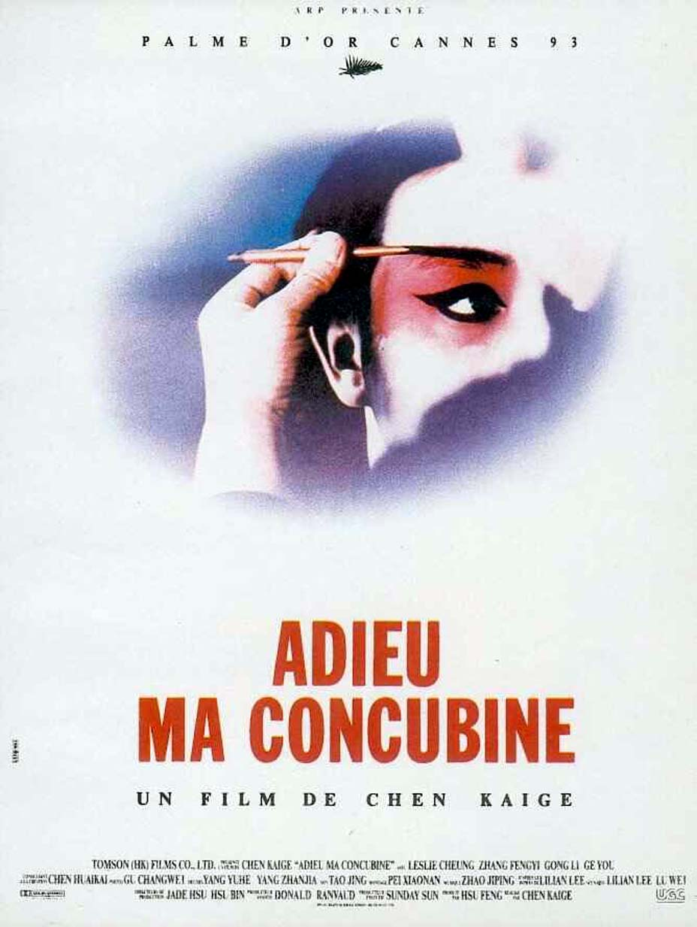

Any: 1993
Nacionalitat: Xina
Director: Cheng Kaige

SINOPSI

La vida de dosa actors d’òpera xinesa es desenvolupa des dels anys 20 fins al 70 del segle XX, reflectint els canvis que s’estan produint a la societat i a la cultura xineses.

CONEIXEMENTS PREVIS

L’òpera clàssica xinesa es, igual que el teatre grec antic, només admet actors masculins. És per això que alguns nois són ensinistrats per a interpretar papers femenins.

Era habitual a la Xina la venda i donació de nens.

El color blanc és el color de dol a la Xina.

PREGUNTES DE SEGUIMENT

- Com castiguen el noi que va fugir de la funció al carrer?

- Com soluciona la mare el problema que té el noi a la mà?

- Com entrenen els nois? Com els castiguen?

- Explica la fugida de l’escola i com són castigats. Què fa el seu company de fuga?

- Explica la visita del director i el càstig que li imposen a Dushi.

- On s’emporten en Dushi? Què li fa el mestre Tang?

- Contra qui es manifesten els estudiants?

- Explica què passa al bordell quan va en Duang. Amb qui es casa?

- Explica com es van distanciant els protagonistes i com actuen davant dels invasors japonesos.

- Com els castiga el mestre? Com mor el mestre?

- Explica l’incident amb els soldats. Què li passa a la Yu Sian?

- Com salven a Die Yi?

- Explica de què acusen a Cheng Die Yi?

- Quines novetats porta l’arribada dels comunistes?

- Què li passa al Quart Senyor Yuan? De què l’acusen?

- Quin problema de salut té en Xieng Di Eyi?

- Explica els problemes que tenen am Sua Si- Què li fa a Xieng Di Eyi?

- Quines novetats aporta la Revolució Cultural?

- Quins problemes tenen els dos actors durant la Revolució Cultural?

- Explica quin és el fi de Xieng Di Eyi.

PREGUNTES DE REFLEXIÓ

- Compara les diferències en l’educació dels actors entre els anys 20 i els anys 70.

- Fes una comparació entre l’òpera occidental i la xinesa. Quins elements de l’òpera xinesa et crida més l’atenció?

ACTIVITAT

- Fes un eix cronològic de la Història de Xina seguint les dades de la pàgina següent. http://es.wikipedia.org/wiki/Historia_de_China#Rep.C3.BAblica_de_China

